Diseño de prueba Testing

**Casos de prueba y escenarios**

**A. Registro de la credencial al Scanner**

**A1.** Verifique la detección correcta de la credencial.

**A2**. verifique la detección incorrecta de la credencial.

**A3**. Da de alta al sistema.

**A4.** No da de alta al sistema

**B. Registro manual de la matrícula**

**B1.** Verificación correcta del ingreso manual (números) de la matrícula

**B2.** Verificación de datos inválidos (Ingreso de mayor o menor cantidad de números, letras y/o símbolos).

**B3.** Corrección de datos de ingreso de la matrícula

**B4.** Da de alta al sistema

**B5.** No da de alta al sistema.

1. **Ingreso manual del investigador**

**C1**. Verificación correcta del ingreso manual(números).

**C2**. Verificación de datos inválidos (Ingreso de mayor o menor cantidad de números, letras y/o símbolos).

**C3**. Corrección de datos proporcionados.

**C4**. Da de alta al sistema.

**C5**. No da de alta al sistema.

1. **Ingreso manual de externos**

**…Pendiente…**

1. **Inicio de sesión de la administración de reportes**

**E1**. Verifique la operación al ingresar un nombre de usuario válido y contraseña.

**E2.** Verifique la operación si se ingresa un nombre de usuario valido y una contraseña inválidos.

**E3**. Verifique la operación si el nombre de usuario está vacío y se presiona el botón de inicio de sesión.

**E4.** Verifique la operación si la contraseña este vacío y se presiona el botón de inicio de sesión.

**E5.** Verifique la opción si el nombre de usuario inválido y una contraseña valido.

1. Cierre de sesión de la administración de reportes

**F1.** Verifique el cierre de sesión correcta y mande a la página inicial.

**F2.** Verifique el cierre de sesión correcta y continúe en la misma página.

**F3.** Verifique el cierre de sesión incorrecta

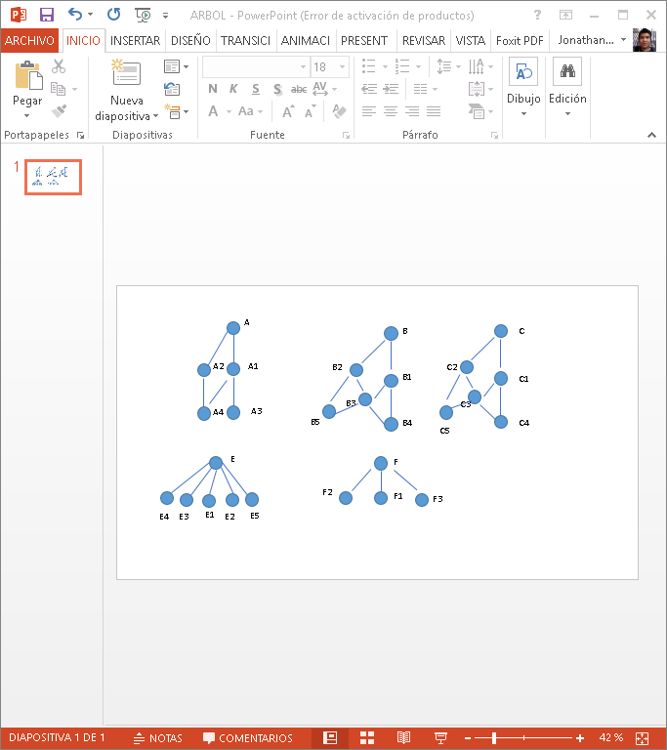

|  |  |  |  |  |  |  |
| --- | --- | --- | --- | --- | --- | --- |
| Pasos | Variables | T1 | T2 | T3 | T4 | T5 |
| A1 | Detección de la credencial | Credencial en buen estado | Diferente tipo de credencial | Credencial antigua |  |  |
| A3 | Alta del sistema | Si | no | Si |  |  |

|  |  |  |  |  |  |  |
| --- | --- | --- | --- | --- | --- | --- |
| pasos | Variables | T1 | T2 | T3 | T4 | T5 |
| A1 | Detección de la credencial | credencial en buen estado | Diferente tipo de credencial | Credencial antigua |  |  |
| A4 | No de alta del sistema | no | Si | No |  |  |

|  |  |  |  |  |  |  |
| --- | --- | --- | --- | --- | --- | --- |
| pasos | Variables | T1 | T2 | T3 | T4 | T5 |
| A2 | Detección incorrecta de la credencial | Credencial dañada | Diferente tipo de credencial |  |  |  |
| A4 | No alta del sistema | Si | Si |  |  |  |

|  |  |  |  |  |  |  |
| --- | --- | --- | --- | --- | --- | --- |
| pasos | Variables | T1 | T2 | T3 | T4 | T5 |
| B1 | Ingreso de la matricula | Matricula correcta | Matricula con números de mas | Matricula con números menos | Matricula con números de mas | Matricula con números menos |
| B3 | Verificación  De datos | Si, sin cambios | Cambio | Cambio | Sin Cambio | Sin Cambio |
| B4 | Alta al sistema | Si | si | Si | no | No |

|  |  |  |  |  |  |  |
| --- | --- | --- | --- | --- | --- | --- |
| pasos | Variables | T1 | T2 | T3 | T4 | T5 |
| B1 | Ingreso de la matricula | Matricula con números de mas | Matricula con números menos |  |  |  |
| B3 | Verificación de los datos | Sin cambio | Sin Cambio |  |  |  |
| B5 | No alta al sistema | si | si |  |  |  |

|  |  |  |  |  |  |  |
| --- | --- | --- | --- | --- | --- | --- |
| pasos | variables | T1 | T2 | T3 | T4 | T5 |
| B2 | Ingreso de datos inválidos | Matricula con letra | Matricula con símbolos | Matricula mixta | Matricula con números de mas |  |
| B3 | Verificación de datos | Si, Cambio | Si, Cambio | Si, Cambio | Si, cambios |  |
| B5 | No alta al sistema | No | no | No | No |  |

|  |  |  |  |  |  |  |
| --- | --- | --- | --- | --- | --- | --- |
| pasos | variables | T1 | T2 | T3 | T4 | T5 |
| B2 | Ingreso de datos inválidos | Matricula con letra | Matricula con símbolos | Matricula mixta | Matricula con números de mas |  |
| B5 | No alta al sistema | si | si | si | Si |  |

|  |  |  |  |  |  |  |
| --- | --- | --- | --- | --- | --- | --- |
| pasos | variables | T1 | T2 | T3 | T4 | T5 |
| B1 | Ingreso de matricula | Matricula correcta | Matricula con números de mas | Matricula con números menos |  |  |
| B4 | Alta al sistema | si | no | no |  |  |

|  |  |  |  |  |  |  |
| --- | --- | --- | --- | --- | --- | --- |
| pasos | Variables | T1 | T2 | T3 | T4 | T5 |
| C1 | Ingreso de la matricula | Matricula correcta | Matricula con números de mas | Matricula con números menos | Matricula con números de mas | Matricula con números menos |
| C3 | Verificación  De datos | Si, sin cambios | Cambio | Cambio | Sin Cambio | Sin Cambio |
| C4 | Alta al sistema | Si | si | Si | no | No |

|  |  |  |  |  |  |  |
| --- | --- | --- | --- | --- | --- | --- |
| pasos | Variables | T1 | T2 | T3 | T4 | T5 |
| C1 | Ingreso de la matricula | Matricula con números de mas | Matricula con números menos |  |  |  |
| C3 | Verificación de los datos | Sin cambio | Sin Cambio |  |  |  |
| C5 | No alta al sistema | si | si |  |  |  |

|  |  |  |  |  |  |  |
| --- | --- | --- | --- | --- | --- | --- |
| pasos | variables | T1 | T2 | T3 | T4 | T5 |
| C2 | Ingreso de datos inválidos | Matricula con letra | Matricula con símbolos | Matricula mixta | Matricula con números de mas |  |
| C3 | Verificación de datos | Si, Cambio | Si, Cambio | Si, Cambio | Si, cambios |  |
| C5 | No alta al sistema | No | no | No | No |  |

|  |  |  |  |  |  |  |
| --- | --- | --- | --- | --- | --- | --- |
| pasos | variables | T1 | T2 | T3 | T4 | T5 |
| C2 | Ingreso de datos inválidos | Matricula con letra | Matricula con símbolos | Matricula mixta | Matricula con números de mas |  |
| C5 | No alta al sistema | si | si | si | Si |  |

|  |  |  |  |  |  |  |
| --- | --- | --- | --- | --- | --- | --- |
| pasos | variables | T1 | T2 | T3 | T4 | T5 |
| C1 | Ingreso de matricula | Matricula correcta | Matricula con números de mas | Matricula con números menos |  |  |
| C4 | Alta al sistema | si | no | no |  |  |